空氣中二氧化氮自動檢驗方法－腔衰減相移法

中華民國113年4月24日環部授研字第1135105043號公告
自即日起生效
NIEA A459.10C
- 方法概要
利用藍色發光二極體(Light emitting diodes, LED)作為光源，分析儀腔體兩端設置高反射率之反射鏡，透過二氧化氮對波長 450 nm 或其他特定波長之脈衝藍光有良好的吸光性，以計算空氣中二氧化氮的濃度。
- 適用範圍
本方法適用於測定空氣中濃度介於 0.000 ppm 至 1.000 ppm （ 0 ppb 至 1000 ppb ）之二氧化氮，有關本方法名詞解釋詳如註1。
- 干擾
  - 水氣及溫度可能形成干擾，空氣樣品進入分析儀前，可通過乾燥管去除水氣干擾。另測量腔保持適當溫度（如45 ℃），避免水氣在腔體內反射鏡上凝結。
  - 分析儀腔體中若有粒狀物會造成瑞利散射(Rayleigh scattering)，須避免粒狀物進入腔體中造成干擾。
- 設備與材料
  - 二氧化氮自動分析儀：以腔衰減相移法(Cavity attenuated phase shift, CAPS)為原理的自動分析儀器，須至少取得美國環保署聯邦參考方法(Federal reference methods, FRM)、聯邦等效方法(Federal equivalent methods, FEM)或德國萊因(TÜV)認證，或性能符合美國環保署Code of Federal Regulation, 40 CFR Part 53, Subpart B Table B-1之規範。一般此種自動分析儀器，其氣體流程及主要單元如圖一（註2）所示。
  - 粉塵濾膜(Dust filter)：過濾空氣中粒狀物，其材質不能與待測氣體反應，一般材質為硼矽酸鹽玻璃、包覆鐵氟龍或同級品。
  - 洗滌器(Scrubber)：一般置於分析儀腔體前端，去除二氧化氮以對儀器進行零點偏移補償。
  - 記錄器：與分析儀可相容之數據擷取系統(Data logging system)或其他型式之記錄器。
  - 採樣設備：
    - 採樣口：採樣口的形狀應避免造成亂流，如幾何對稱之圓形開口。
    - 抽氣泵：須滿足儀器所需的流率。
    - 氣體輸送管線：管線的材質應為玻璃、鐵氟龍等惰性物質，其長度不應超過 10 公尺以避免造成誤差。
  - 校正設備：二氧化氮自動分析儀的校正方法有二。
    - 動態稀釋法(Dynamic dilution method)：設備詳如圖二。
      - 流率控制閥：可調整及控制流率，若供稀釋用（含氣體稀釋器），須具 ± 2 % 的準確度。
      - 流率計：具 ± 2 % 準確度之經校正的流率計。
      - 鋼瓶控壓閥：具有惰性材質內膜及內組件的壓力控制器。
      - 混合槽：供二氧化氮標準氣體與零點標準氣體充分混合之容器。
      - 輸出岐管：以玻璃、鐵氟龍等惰性材質製成的氣流分支管，具有足夠的管徑以使在分析儀連接處的壓差不明顯，且應維持正壓以避免大氣進入。
    - 氣相滴定法(Gas phase titration, GPT)：校正設備請參照「空氣中氮氧化物自動檢驗方法—化學發光法(NIEA A417.13C)」（註3）。
- 試劑
  - 一氧化氮標準氣體：供氣相滴定法用，含一氧化氮濃度為 10 ppm 至 100 ppm 且二氧化氮濃度小於一氧化氮濃度的 1 % 之鋼瓶氣體，其品質須能追溯至國家或國際標準。
  - 二氧化氮標準氣體：供動態氣體稀釋法用，含二氧化氮濃度為 10 ppm 至 100 ppm 且一氧化氮濃度小於二氧化氮濃度的 1 % 之鋼瓶氣體，其品質須能追溯至國家或國際標準。
  - 零點標準氣體：不含任何可引起分析儀應答(Response)或可能與一氧化氮、臭氧或二氧化氮產生氣相反應之物質的氣體。
- 採樣與保存
採樣時，採樣口的置放位置應依環保相關法規辦理，一般大氣採樣口的置放位置原則上為離地面 3 公尺至 15 公尺的高度範圍內，其它空氣中採樣口的置放位置原則上為離地面 1.2 公尺至 1.5 公尺的高度範圍內。
- 步驟
以下為一般操作步驟及校正步驟，實際操作方法會因儀器廠牌不同而異。
  - 操作步驟
將採樣設備、二氧化氮自動分析儀及記錄器裝置妥後，先行檢查管路系統等配備，確認無誤及無漏氣後，方可進行檢驗工作。
    - 設定操作條件。
    - 採樣前零點/全幅檢查：導入零點及全幅標準氣體至分析儀並記錄讀值及計算反應時間（註4）。與導入之零點/全幅標準氣體濃度比較，若零點檢查超過 ± 0.003 ppm 或全幅檢查超過全幅之 ± 7 % ，須重新校正，才能進行檢驗工作，其計算公式如下：

    - 進行樣品氣體採樣分析。
    - 採樣後零點/全幅檢查：於採樣結束後，導入零點及全幅標準氣體至分析儀並記錄讀值。與採樣前零點/全幅檢查比較，若零點偏移超過 ± 0.003 ppm或全幅偏移超過全幅之 ± 7 % ，檢測結果應為無效，放棄該次所測得數據，於重新進行檢測工作前應做校正，其計算公式如下：

  - 校正步驟
    - 動態氣體稀釋法
      - 原理：使用高濃度二氧化氮鋼瓶氣體，經稀釋成所需濃度，導入自動分析儀進行調整。
      - 步驟：
- 組合如圖二之校正系統。
- 導入零點標準氣體去除氣體管線及壓力調節器中可能殘留的空氣。
- 確認所有系統無洩漏，使用已經校正之流率計（如皂泡式或濕式）且換算為 0 ℃ 或 25 ℃ 及 760 mmHg 的標準狀況下之流率，以 25 ℃ 為例，依下式計算：

：25 ℃ 及 760 mmHg 標準狀況下之修正流率(L/ min)
：實際溫度及壓力下之量測流率(L/min)
：量測壓力(mmHg)
：量測溫度(℃)
- 導入零點標準氣體直到分析儀出現穩定讀值，然後進行零點調整。
- 調整零點標準氣體及來自二氧化氮鋼瓶氣體的流率，以產生校正所需上限濃度 80 % 的氣體。
- 計算實際二氧化氮校正之導入濃度（註5）：

(1)

：岐管出口已稀釋的二氧化氮濃度(ppm)
：來自鋼瓶氣體未稀釋的二氧化氮濃度(ppm)
：未稀釋的二氧化氮流率(L/min)
：稀釋用的零點標準氣體流率(L/min)
- 當分析儀出現穩定讀值時，調整二氧化氮全幅控制鈕，以獲得與計算標準濃度相當之應答。若全幅檢查超過全幅氣體濃度 ± 7 %，則重複步驟D至G直到零點、全幅不須再調整為止。記錄該二氧化氮濃度及分析儀應答。
- 以零點及測定範圍內至少4種不同均等間隔濃度二氧化氮檢量線校正點（如：全幅之 25 % 、 50 % 、 75 % 、100 % ），利用(1)式計算其導入濃度，並記錄分析儀之應答。繪製二氧化氮導入濃度（X軸）與分析儀（或記錄器）應答（Y軸）關係圖，即二氧化氮檢量線（註6）。
    - 氣相滴定法：校正步驟請參照「空氣中氮氧化物自動檢驗方法—化學發光法(NIEA A417.13C)」，以零點及測定範圍內至少4種不同均等間隔濃度二氧化氮檢量線校正點（如：全幅之 25 % 、 50 % 、 75 % 、100 % ），計算其二氧化氮導入濃度，並記錄分析儀之應答。繪製二氧化氮導入濃度（X軸）與分析儀（或記錄器）應答（Y軸）關係圖，即二氧化氮檢量線。
- 結果處理
使用者將自動分析儀器輸出結果換算為法規濃度單位（ppm 或 ppb ）出具報告。
- 品質管制
  - 校正頻率為每6個月定期校正一次，當自動分析儀有下列情形之一時，則須再進行校正。
    - 新裝設儀器。
    - 儀器主要設備經修護後。
    - 每工作日例行之零點檢查超過 ± 0.003 ppm 或全幅檢查超過全幅之 ± 7 %。
  - 流率計校正頻率為每年一次定期校正，由於流率準確程度影響測定值，因此須使用流率計確認自動分析儀之流率，前述之流率計檢查結果應介於顯示流率之 ± 7 % 以內。
  - 根據二氧化氮濃度與分析儀（或記錄器）應答所繪製的各檢量線斜率須在 1 ± 0.05範圍且決定係數(r²) ≧ 0.995 ，各檢量線校正點應答濃度（含零點）與導入濃度差異值應介於檢量線校正點最大測試濃度之 2 % 以內。
- 精密度與準確度
略
- 參考資料
  - 環境部，空氣中二氧化硫自動檢驗方法－紫外光螢光法NIEA A416.14C，中華民國112年。
  - U.S. EPA. Standard Procedure for the Analysis of True Nitrogen Dioxide (NO₂) in Ambient Air for the Photochemical Assessment Monitoring Stations (PAMS) Network, 2020.
  - U.S. EPA. Quality Assurance Handbook for Air Pollution Measurement Systems：Volume II Ambient Air Specific Methods, Section 2.3, 2017.
  - U.S. EPA. Code of Federal Regulation, 40 CFR Part 50, Appendix A-1, 2022.
  - U.S. EPA. Code of Federal Regulation, 40 CFR Part 50, Appendix F, 2022.
  - U.S. EPA. Code of Federal Regulation, 40 CFR Part 53, Subpart B, 2022.
  - U.S. EPA. Code of Federal Regulation, 40 CFR Part 58, Appendix E, 2022.
註1：名詞解釋
- 測定範圍 (Range)
一種偵測方法所能量測到之最大、最小濃度所界定的範圍。
- 零點標準氣體 (Zero air)
不含任何可引起分析儀應答之物質的標準氣體。
- 全幅標準氣體 (Span standard gas)
含測定範圍上限濃度 80 % 的標準氣體。
- 零點偏移 (Zero drift)
連續12小時及24小時以上，未經調整的操作情況下，分析儀對零點標準氣體測試應答的變化量。
- 全幅偏移 (Span drift)
連續24小時以上，未經調整之操作情況下，分析儀對全幅標準氣體測試應答的變化量。
註2：圖一中測量腔進氣口與排氣口位置僅供示意參考，實際位置以儀器製造商設計為主。
註3：本文引用之公告方法名稱及編碼，以環境部最新公告者為準。
註4：執行全幅檢查時，導入全幅標準氣體至分析儀，其達導入氣體最後穩定濃度 95% 之反應時間須小於 10 分鐘。
註5：計算實際二氧化氮校正之導入濃度時，及須為相同標準狀況下之流率。
註6：檢量線校正點濃度範圍以涵蓋空氣品質標準為原則，若有其他檢測目的，可依檢測目的訂定。如實際樣品檢測濃度大多為 80 ppb 以下，則分析儀可選擇低濃度的測定範圍，並於此範圍內自訂接近 80 ppb的低濃度檢量線，以涵蓋實際樣品濃度。

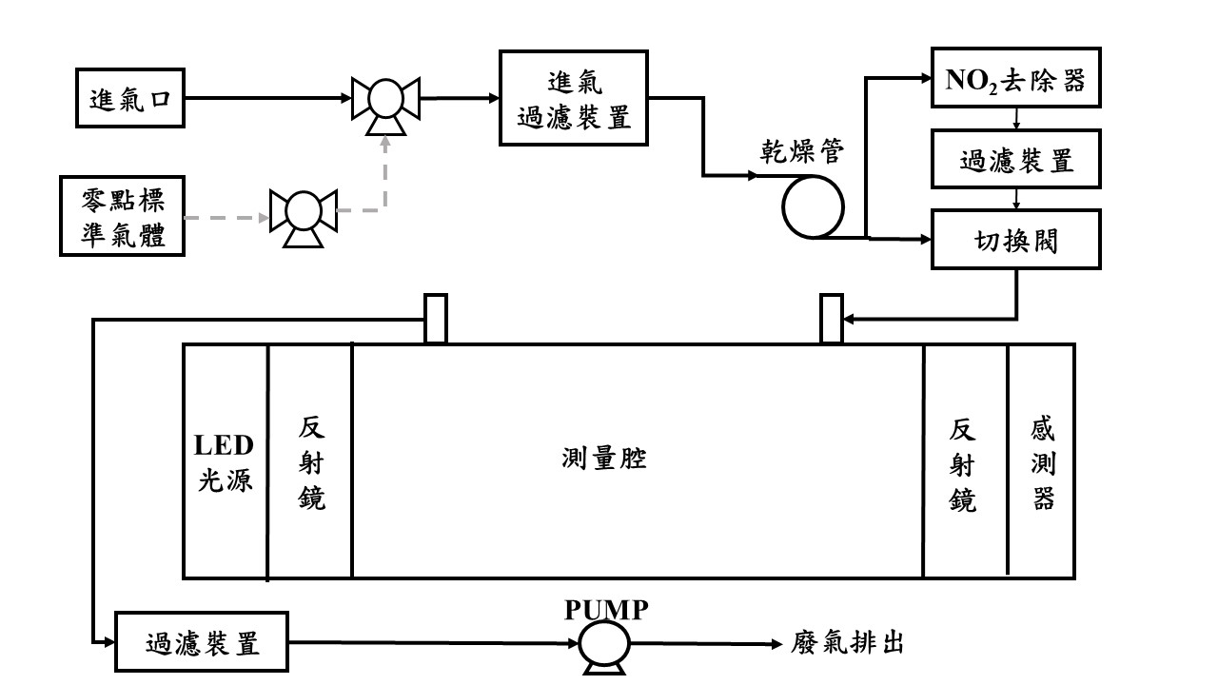
圖一 二氧化氮自動分析儀器示意圖

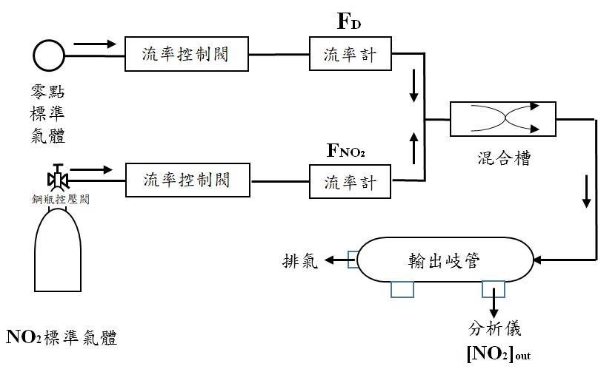
圖二 動態氣體稀釋法示意圖

